8 października 2018

Asian Cinerama: laureaci Azjatyckich Nagród Filmowych na Pięciu Smakach
12. Festiwal Filmowy Pięć Smaków kontynuuje współpracę z Akademią Azjatyckich Nagród Filmowych!
Organizacja powołana w 2013 roku przez trzy największe festiwale filmowe w Azji - w Busan, Hongkongu i Tokio - znana międzynarodowo jako Asian Film Awards Academy (AFA Academy) to wyjątkowa inicjatywa, która aktywnie wspiera rozwój regionalnych rynków filmowych. Prowadzi szeroką działalność edukacyjną, promuje wybitne dzieła współczesnego kina azjatyckiego w innych częściach świata.
Jednym z programów prowadzonych przez AFA Academy jest Asian Cinerama - cykl pokazów filmowych organizowanych we współpracy z międzynarodowymi festiwalami filmowymi. Już po raz drugi w programie Festiwalu Filmowego Pięć Smaków będzie można zobaczyć przegląd najciekawszych tytułów, które złożą się na specjalną sekcję obejmującą sześć filmów nominowanych i nagrodzonych w ramach Azjatyckich Nagród Filmowych (Asian Film Awards).
Tegoroczny festiwal Pięć Smaków będzie gościć reprezentację AFA Academy. Kiki Fung, kuratorka wydarzeń filmowych w Hongkongu i Brisbane w Australii, w ramach Akademii Azjatyckiej, wygłosi wykład pod tytułem “Creative Fusion: Co-productions between China and Hong Kong”. Tematem będzie współpraca pomiędzy hongkońskim komercyjnym rynkiem filmowym, a szybko rozwijającym się chińskim przemysłem rozrywkowym, na przestrzeni dekad od początku lat 90-tych do współczesności.

czytaj artykuł o AFA Awards

W programie sekcji Asian Cinerama na 12. Festiwalu Filmowym Pięć Smaków:

Jutro jest nowy dzień / Tomorrow is Another Day
reż. Chan Tai-lee, Hongkong 2017
Asian Film Awards 2018 - nominacja: najlepszy debiut aktorski
W Hongkongu nie brakuje silnych kobiet. Po ciosie jakim było odejście męża z kochanką i samotna opieka nad autystycznym synem, bohaterka znajduje alternatywną drogę do samorealizacji i zostawia żal za sobą. Teresa Mo w głównej roli daje popis aktorski, który przyniósł jej nagrodę na tegorocznym Międzynarodowym Festiwalu Filmowym w Hongkongu.
Gościem festiwalu będzie Chan Tai-lee, scenarzysta serii Ip Man, "Jutro jest nowy dzień" jest jego debiutem reżyserskim.
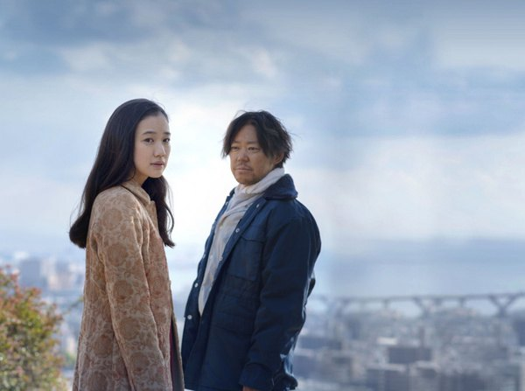

Bezimienne ptaki / Birds Without Names
reż. Kazuya Shiraishi, Japonia 2017
Asian Film Awards 2018 - nominacja: najlepsza aktorka
Po "Świcie kociaków" (2017) z ubiegłorocznej sekcji Roman Porno: Japońskie kino erotyczne, Kazuya Shiraishi powraca na festiwal ze swoim nowym filmem. "Bezimienne ptaki" to wielowymiarowe studium psychiki kobiety, która nie może zapomnieć o dawnym ukochanym. Stopniowo wychodzą na jaw szczegóły z przeszłości, które tworzą skomplikowany obraz relacji między kobietą a mężczyzną, będących połączeniem nieodpartej fascynacji i cierpienia.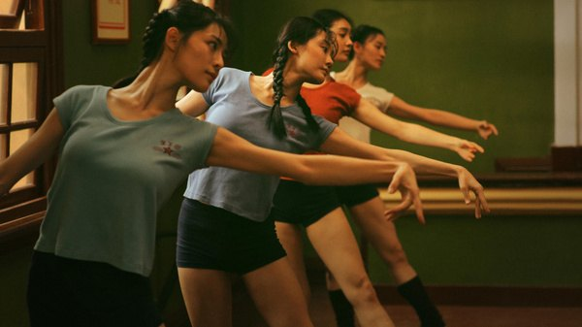

Młodość / Youth
reż. Feng Xiaogang, Chiny 2017
Asian Film Awards 2018 - nagroda: najlepszy film; nominacja: najlepszy reżyser, najlepszy debiut aktorski, najlepszy scenariusz, najlepszy montaż
Miłość to także jeden z głównych wątków w "Młodości" - filmie zupełnie innym od dotychczasowych narracji o czasach rewolucji kulturalnej. Chociaż część dzieła w reżyserii Feng Xiaoganga przedstawia chaos wojny, kilkumiesięcznego konfliktu granicznego między Chinami a Wietnamem w 1979 roku, jednak “Młodość” to przede wszystkim film o nastolatkach, zapomnianym pokoleniu, które wreszcie doczekało się nostalgicznego, romantycznego obrazu swojej młodości.
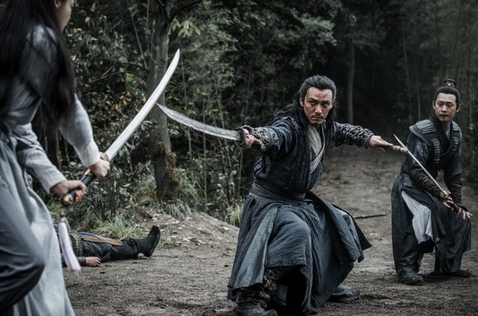

Braterstwo ostrzy: piekielna bitwa / Brotherhood of Blades II: The Infernal Battlefield
reż. Lu Yang, Chiny 2017
Asian Film Awards 2018 - nominacja: najlepszy film akcji, najlepszy dźwięk
Schyłek dynastii Ming, kolejny burzliwy okres w historii Chin, jest tłem dla świetnego kostiumowego kina akcji. Chaos polityczny, niezależnie czy współcześnie czy w przeszłości, nigdy nie jest najlepszym czasem dla służb policyjnych, tak więc główny bohater “Braterstwa ostrzy” znów stoi przed konfliktem etycznym, a prawdziwa tożsamość wrogów i przyjaciół nigdy nie jest do końca pewna.
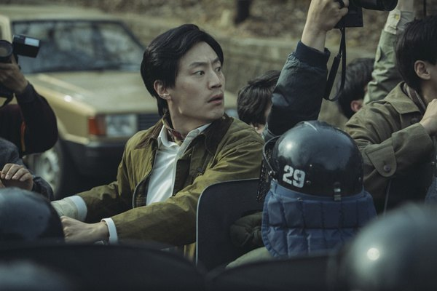

Rok 1987 / 1987: When the Day Comes
reż. Jang Joon-hwan, Korea Południowa 2017
Asian Film Awards 2018 - nominacja: najlepszy aktor
Kontynuując wątek politycznego chaosu, zeszłoroczne protesty w Korei Południowej doprowadziły nie tylko do zmian w rządzie, ale także do krytycznego spojrzenia na przeszłość kraju. 1987 to rok, który uznaje się za moment rozpoczęcia procesu demokratyzacji. Poprzez losy kilku postaci, różniących się wiekiem i rolą społeczną, reżyser Jang Joo-hwan przedstawia przebieg wydarzeń z wielu perspektyw i unika prostych odpowiedzi.
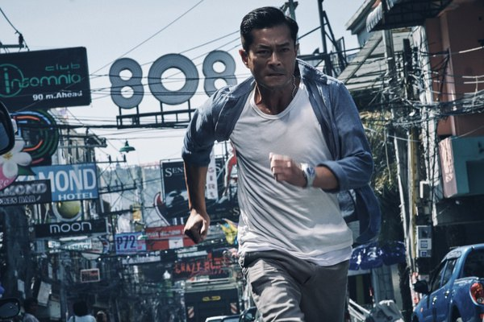

Śmiertelny paradoks / Paradox, reż. Wilson Yip, Hongkong 2017
Asian Film Awards 2018 - nagroda: najlepszy aktor, najlepszy film akcji
Klasyczne hongkońskie kino akcji we współczesnym kontekście. Detektyw policji Hongkongu jedzie do Tajlandii, by odnaleźć zaginioną córkę. Komplikacje się nawarstwiają, ponieważ w grę wchodzi handel ludzkimi organami, a w sprawę zaangażowane są osobistości rządowe. Hongkończycy versus reszta świata, w filmie nie zabraknie genialnych scen walki.
Sekcja Asian Cinerama prezentowana w ramach 12. Azjatyckiego Festiwalu Filmowego Pięć Smaków została stworzona dzięki wsparciu finansowemu Create Hong Kong oraz Film Development Fund of the Hong Kong SAR Government.
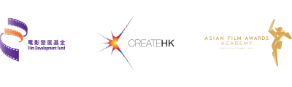

Wesprzyj Pięć Smaków
Jesteśmy fundacją non-profit. Wszystkie zebrane środki przeznaczamy na cele statutowe.

przekaż darowiznę na Pięć Smaków

12. edycja festiwalu odbędzie się w Warszawie w dniach 14-21 listopada. Pełen program festiwalu zostanie ogłoszony 22 października.
Organizator: Fundacja Sztuki Arteria
Projekt współfinansowany przez: Miasto Stołeczne Warszawa, Ministerstwo Kultury i Dziedzictwa Narodowego, Asian Film Awards Academy
Więcej na stronie piecsmakow.pl
Śledź nas na Facebooku, Twitterze i Instagramie, czytaj blog.piecsmakow.pl

